TERMES DE REFERENCE DES MISSIONS D’EVALUATION CONJOINTE POST-CATASTROPHES
(Survol et Evaluation Rapide Multi-sectorielle)

A. CONTEXTE
Madagascar disposait depuis 1962 un organe national de secours qui s’appelait Conseil National de Secours (CNS). Depuis 2003, cet organe a été transformé en Bureau National de Gestion des Risques et des Catastrophes (BNGRC) dont les mandats sont élargis à la préparation et à la réponse aux catastrophes naturelles. Ce bureau, qui maintient toujours son mandat de secours d’urgence, coordonne à la fois au niveau national, régional, district, communal et fokontany toutes les activités de préparation et de réponses.
L’approche de responsabilité sectorielle a été adoptée dans le pays depuis 2007 et des groupes sectoriels dirigés par les services techniques des ministères ont été mis en place. Les partenaires humanitaires, regroupés au sein du Comité de Réflexion des Intervenants en Catastrophe (CRIC) se sont ainsi intégrés dans ces groupes sectoriels. Les clusters humanitaires, selon les directives du Comité Permanent Inter-agence (IASC), existent également et sont activés selon la nature de la crise
Depuis 2007, des évaluations à caractère conjoint, en particulier le Survol et l’Evaluation Rapide Multisectorielle, ont été organisées au sein du CRIC et des groupes sectoriels, avec l’appui des clusters. Cependant, les outils utilisés n’étaient pas toujours conjoints, chaque secteur avait favorisé leurs propres outils respectifs et le processus de ces évaluations conjointes (engagement des participants, reporting, etc) n’a pas été clairement défini.
En 2009, un premier outil commun d’évaluation conjointe a été développé, aussi bien pour le survol que pour l’Evaluation Rapide Multisectorielle, et une première équipe conjointe a été constituée préalablement. Les leçons apprises de la saison cyclonique 2009-2010 ont montré des faiblesses en termes d’évaluation conjointe, y compris le processus. Les présents Termes de Référence visent donc à adresser cces déficiences.

B. OBJECTIFS
- La Communauté Humanitaire a une compréhension commune de la situation d’une crise, sur la base des mêmes sources d’informations.
- Toutes les initiatives sont partagées et coordonnées ceci étant faciliter par une standardisation des outils et la définition d’un processus d’évaluation commune, dont la participation d’équipes d d’évaluation.
- Les besoins provisoires post-catastrophes, en particulier ceux des personnes les plus vulnérables comme définis dans les critères de vulnérabilité avant catastrophes et les critères de ciblage des bénéficiaires selon les différentes phases de l’urgence, sont évalués conjointement (Annexe 1. Critères de vulnérabilité et de ciblage des bénéficiaires).

C. PROCESSUS ET ENGAGEMENT
- La décision de conduire des évaluations conjointes est prise à l’issue d’une réunion du CRIC, dirigée par le BNGRC avec l’appui de l’OCHA/BCR, des clusters et des groupes sectoriels.
- Tout autre initiative d’évaluation serat partagé dans ce forum afin d’optimiser les moyens (financiers et logistiques), la mobilisation des ressources humaines et la meilleure couverture géographique.
- Les zones à visiter et la durée de la mission sont déterminées de commun accord, soit pendant la réunion du CRIC, soit par une réunion regroupant seulement les coordonnateurs des clusters, les chefs de file sectoriels, le représentant du bailleur qui finance l’évaluation, sous la coordination du BNGRC.
- L’équipe d’évaluateurs travaille pour l’ensemble de la communauté humanitaire et non pour son organisme. Ainsi, l’équipe est engagée pour participer effectivement à toute la durée de l’évaluation jusqu’à la présentation du rapport d’évaluation selon le délai décidé.
- L’équipe est constituée au moment de la prise de décision, parmi les techniciens des groupes sectoriels/clusters préalablement désignés et formés. Leur nombre et leur composition (homme, femme, logisticien, etc) sont décidés selon le contexte, la nature de la crise et les besoins spécifiques de la mission. Des journalistes et représentants des bailleurs feront partie de la mission selon les besoins et les capacités de transport.
- Un chef de mission sera désigné, responsable de compiler les contributions de chaques secteurs (état des dégats, des besoins et recommandations pour action). Le Chef de mission est le point focal de toute la communauté humanitaire pendant le processus et assure l’organisation de l’équipe pour le bon déroulement de la mission.
- Le cluster/groupe sectoriel logistique assure un rôle important pour supporter les évaluations conjointes : facilitation dans la mise à disposition des gros moyens de déplacement, coordination technique des mouvements des appareils aériens, etc.
- Le BNGRC désignera un point focal pour faciliter les évaluations : fourniture d’autorisation spéciale pour les déplacements de l’équipe (en cas de besoin), organisation des rencontres diverses avec les Comités locaux dans les zones à visiter, et tout autre besoin selon la circonstance.
- L es résultats de l’évaluation seront présentés au CRIC ; d’autres présentations pourront être effectuées pour des besoins/groupes spécifiques.

PARITE I. SURVOL
La mission de survol sera menée dans les premières 24 heures, ou au plus tard dans les 48 heures, après l’entrée d’un cyclone, d’une tempête ou d’un début d’une inondation. Sa durée doit être le plus courte possible, 1 à 2 jours. Toutefois, en fonction des différentes contraintes (mobilisation des moyens, conditions climatiques, etc), une mission de survol retardée ou prolongée pourrait être combinée directement avec une mission d’Evaluation Rapide Multisectorielle.
I.1. RESULTATS ATTENDUS
- Avoir une idée globale de la situation post-catastrophe (cartographie simple)
- Etablir une cartographie simple délimitant les zones les plus touchées par la catastrophe : les zones inondées, les zones ravagées par les vents, etc.
- Identifier les zones qui ont besoin de secours d’urgence ou d’évacuation : villages isolés ou menacés par des crues/inondations, etc.
- Identifier les zones accessibles et inaccessibles jusqu’au niveau le plus bas possible
- Donner des informations plus détaillées (photos, film, etc) sur les dégâts importants : ponts disparus ou déplacés, aéroport, port ou rails endommagés, portion de route nationale complètement coupée, etc.
- Recommander s’il y a besoin de conduire une Evaluation Rapide Multisectorielle ou directement des évaluations sectorielles approfondies.
I.2. DEROULEMENT
a. Préparation
- Identifier et réunir l’équipe d’évaluation, parmi les techniciens préalablement identifiés, avec un ou deux représentants du cluster/groupe sectoriel Logistique.
- Rassembler et analyser les premières informations/données collectées, notamment par sms.
- Elaborer le plan de vol avec la compagnie aérienne : zone d’atterrissage, zone à survoler seulement, endroit de ravitaillement en carburant, etc.
- Contacter tous Comités locaux de GRC concernés.
- Rassembler tous les matériels et les outils nécessaires (GPS, cartes papiers et électroniques, bloc-notes, appareil photo, camera, etc).
b. Terrain
L’équipe suit la fiche de survol (Annexe 2). Entre autre, il s’agira d’évaluer le pourcentage des maisons détruites, apprécier la gravité des inondations, vérifier si les voies d’accès sont indemnes ou non (route, chemin de fer, port, aéroport), vérifier s’il y a des gens en position dangereuse (entourés d’eau, sur le toit, sous les éboulements, en mouvement…), rapporter les informations clés sur une carte, avoir des entretiens avec les autorités locales, en priroité des comités locaux de GRC , les femmes, les notables, responsables religieux, responsables d’ONGs, de la Croix Rouge les enfants, prendre le maximum de photos et de films dans le respect de la dignité des personnes.
c. Rapport et conclusions
- Si le contexte le permet, l’équipe peut envoyer à une personne au niveau BNGRC, pendant la mission, des photos prises sur le terrain. Elle peut recommander le déploiement de secours d’urgence au cas où des vies seraient directement menacées.
- Au retour, une restitution est conduite au niveau du CRIC 1 jour au plus tard avec une présentation au format PowerPoint, avec des photos, des cartes et des films en appui.
- Une version électronique complète sera remise aux coordonnateurs des clusters et aux chefs de file sectoriels.
- L’équipe doit recommander, en précisant les zones concernées et les moyens logistiques les plus appropriés, si : i) des éventuelles actions de sauvetage doivent être menées, ii) une Evaluation Rapide Multisectorielle doit être déclenchée.
PARTIE II. EVALUATION RAPIDE MULTISECTORIELLE
La mission d’Evaluation Rapide Multisectorielle devrait être menée idéalement dans les premières 3 jours après l’entrée d’un cyclone ou la survenue d’une inondation, pour une durée de 3 à 4 jours. Les informations/données obtenues de cette évaluation pourrait servir de base d’un appel à l’aide internationale et de mobilisation de ressources si la situation le justifie.
I.1. RESULTATS ATTENDUS
- Affiner et compléter les statistiques sur les dégâts pour obtenir les données les plus complètes et fiables possibles.
- Quantifier les dégâts multisectoriels (bilan chiffré mais provisoire) et les besoins urgents (désagrégés par genre), pour sauver des vies.
- Déterminer les dégâts spécifiques par secteur ainsi que les conséquences à caractère transversal et évaluer les impacts de ces dégâts dans le court et moyen termes (1 à 3 mois).
- Orienter les futures évaluations en fonction de l’amplitude des dégâts par secteur.

I.2. DEROULEMENT
a. Préparation
- Identifier le nombre de techniciens nécessaire et réunir l’équipe d’évaluation, parmi les techniciens préalablement identifiées, avec un ou deux représentants du cluster/groupe sectoriel Logistique. L’équipe sera multisectorielle et sa composition est formée selon le contexte et les besoins.
- En cas de mobilisation de plusieurs équipes avec des gros moyens, désigner un point focal du secteur logistique pour coordonner tous les mouvements aériens des équipes.
- Si nécessaire, le chef d’équie conduira une petite séance de recyclage sur le mode de remplissage de la fiche d’évaluation mult-sectorielles.
- Etablir la liste des localités à visiter : communes, districts et régions
- Etablir le planning de la visite des zones.
- Contacter toutes les Autorités locales / Comités locaux de GRC concernés.
- Rassembler tous les matériels et les outils nécessaires (GPS, cartes, bloc-notes, appareil photo, camera, etc).
b. Terrain
- Survoler chaque district affecté
- Commencer par une rencontre avec le Comité local de GRC sur place, avec une présence de tous les membres de ce comité.
- Affiner avec les Comités locaux de GRC au niveau district la liste des communes les plus affectées, en plus des communes chefs lieu des districts et identifier les moyens à utiliser pour y aller (hélicoptère, vedette rapide, moto et voiture)
- Faire participer au maximum les membres des Comités Locaux de GRC, les sinistrées, les notables, les Mpanjaka, les religieux, les ONGs locales, groupes de femmes, personnels de santé, de l’éducation et du secteur social etc dans les visites de terrain et pour la collecte des données.
- Evaluer en commençant par le chef lieu de district
- Se réunir périodiquement avec le chef d’équipe
- Débriefer les résultats préliminaires de la mission à chaque Comité Local de GRC concerné.
- Tenir une réunion de synthèse finale entre toutes les équipes pour sortir les conclusions et les recommandations de la mission.
- Chaque membre de l’équipe tiendra un carnet personnel de notes répertoriant les personnes rencontrées et les résultats des entretiens conduits

c. Rapport et conclusions
- Si le contexte le permet, l’équipe peut envoyer au point focal BNGRC, pendant la mission, des données préliminaires et des photos prises sur le terrain.
- Au retour, une première restitution sera conduite au niveau du CRIC dans le 1 jour après l’arrivée avec une présentation au format PowerPoint (photos, cartes et films en appui).
- Une version électronique complète, y compris la base de données brute issue des fiches d’évaluation, doit être remise aux coordonnateurs des clusters et aux chefs de file sectoriels.
- Un rapport final sous format Word est produit dans les 3 jours après l’arrivée de l’équipe.
- L’équipe doit recommander si : i) un appel à l’aide international est opportun, ii) le même type d’évaluation devrait être conduit dans d’autres zones non couvertes, iii) des évaluations sectorielles approfondies sont nécessaires, iv) la coordination des réponses doit être renforcée pour certaines zones.

Le rapport final sera constitué au moins :

    - Rappel des objectifs de la mission
    - Organisation, méthodologie et participants
    - Contexte local avant et après l’aléa
    - Cartographie de la zone touchée, classée selon le niveau de dégâts
    - Synthèse des dégâts, analyse/estimation des besoins et recommandations détaillées par secteurs
      - Education
      - Eau, hygiène et assainissement
      - Habitat
      - Logistique
      - Santé
      - Sécurité alimentaire et moyen de subsistance
      - Protection
      - Coordination locale
      - Tableaux récapitulatifs des dégâts
    - Recommandations générales

    - Annexes
      - Termes de Références
      - Listes des communes survolées / affectées
      - Données secondaires clés
      - Photos

Annexe 1. Critères de vulnérabilité et de ciblage des bénéficiaires (à insérer une fois validés)
Annexe 2. Fiche de survol (version 2009)
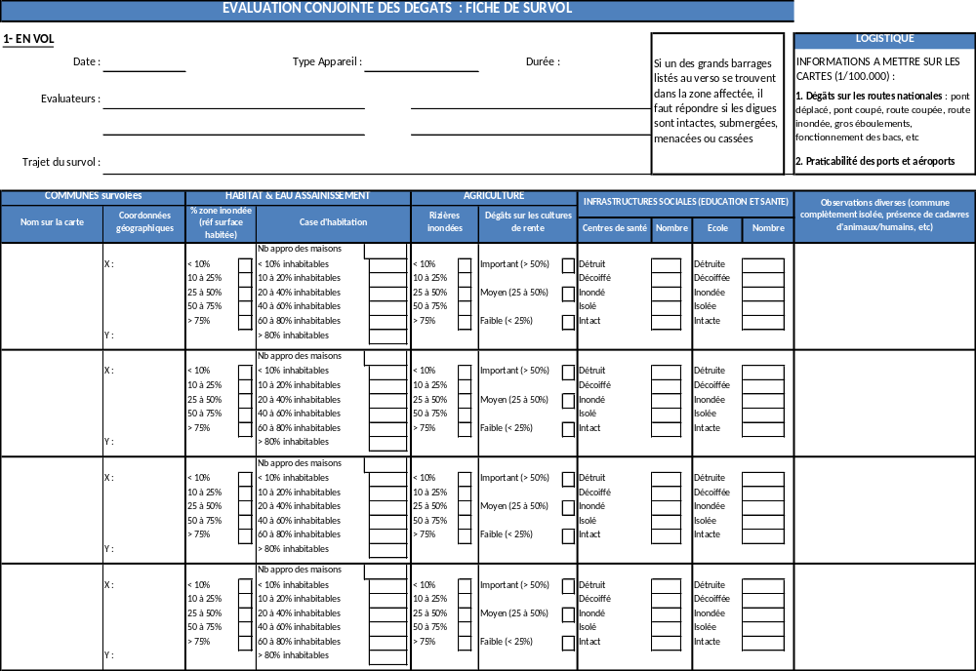

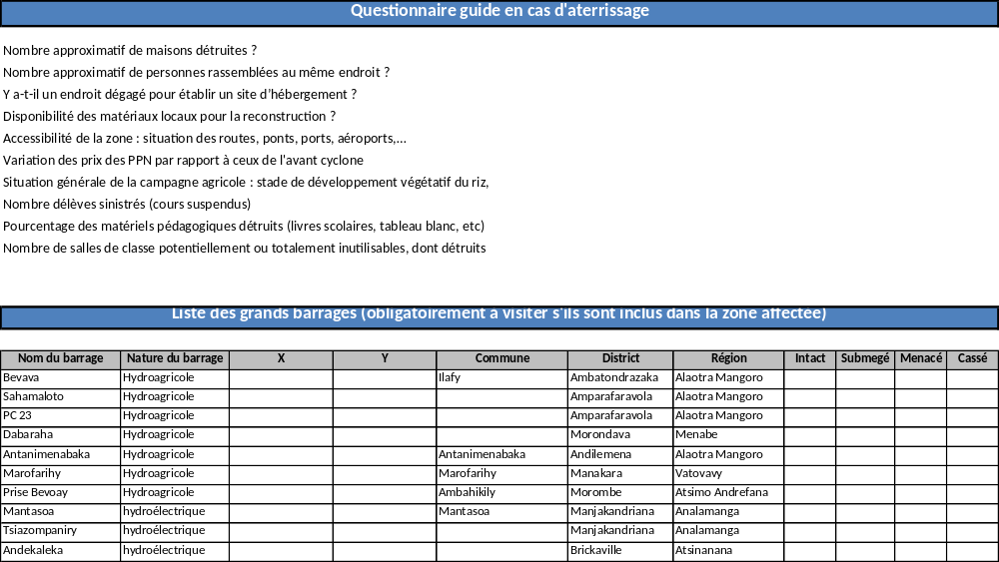
Annexe 3. Fiche d’Evaluation Rapide Multisectorielle (en cours de révision)

Inter-Agency Standing Committee

